1.  ( -8) + (-5) - (+7) işleminin sonucu kaçtır?  A) -20 B) -10 C) 6 D) 10  2. Aşağıdaki karşılaştırmalardan hangisi doğrudur?  A) -98 < -100  B) -4 > -22  C) 0 < -23  D) -100 > 5  3.  (-2) . [- 42 + 18] . (-3 + 2) işleminin  sonucu kaçtır?  4. Aşağıdaki ifadelerden hangisi yanlıştır?  A) Her tam sayı bir rasyonel sayı olarak yazılabilir.  B) Negatif iki tam sayının birbirine bölümü daima pozitiftir.  C) -1 sayısının karesi kendisinden küçüktür.  D) Sıfır, bütün negatif tam sayılardan büyüktür.  5.  işleminin sonucu kaçtır?  ÇÖZÜM: | 6. a = (-3), b = (-6) ve c = (-4) olduğuna göre,  a . b . c işleminin sonucu kaçtır?  A) -36 B) -72 C) 36 D) 72  7. −15 < +4 < 0 < −6 < +11 sıralamasında hangi sayılar yer değiştirirse sıralama doğru olur?  A) −15 ile −6  B) 0 ile 4  C) 4 ile −6  D) 4 ile 11  8. 10 soruluk bir sınavda, doğru cevaplanan her bir soru için 5 puan verilmekte, yanlış cevaplanan her bir soru için 2 puan kesilmektedir. Bu sınavdan 6 doğrusu ve 4 yanlışı olan bir öğrenci kaç puan alır?  A) 22 B) 24 C) 26 D) 28  9.  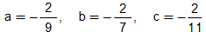  Yukarıda verilen rasyonel sayıların sıralanışı aşağıdakilerden hangisidir?  A) a < c < b  B) c < a < b  C) a < b < c  D) b < a < c

10.  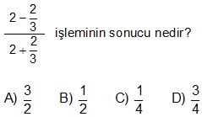  11.  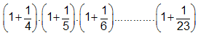  işleminin sonucu kaçtır?  A) 0 B) 2 C) 4 D) 6  12.  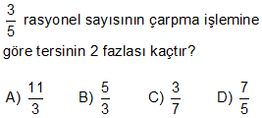  13. | 14.  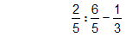  Yukarıda verilen işlemin sonucu kaçtır?  A) -2 B) -1 C) 0 D) 1  15.  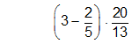  Yukarıda verilen işlemin sonucu aşağıdakilerden hangisidir?  A) 2 B) 3 C) 4 D) 5  16.  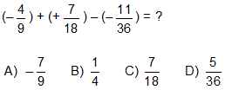  17.  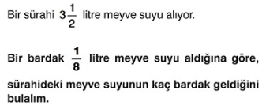  ÇÖZÜM:  NOT: 17 , 5 VE 13. SORU 10 PUAN DİĞER SORULAR  5 PUAN DEĞERİNDEDİR…. SAMET HOCA

